Vlkolínec, a népi építészet fenntartása

Vlkolínec falu a Veľká Fatra hegységben található , 718 méterrel a tengerszint felett, a Sidorovo csúcsa alatt. A foglalás területe 797 hektár, és az eredeti népi épületek legátfogóbb városfejlesztése. Vlkolínec mintegy 11 km-re fekszik Ružomberok városától. A 1977 Vlkolínec-ben nyilvánították természetvédelmi terület népi építészet és 1993-ban lépett az UNESCO Világörökség listájára .
A Vlkolínec a szlovák népi építészet egyik ékköve . Eredete a 14. századra nyúlik vissza . Ma ez a festői fellegvár Ruzomberok városának adminisztratív része.
A Vlkolínec egy középkori falusi lakóhelyre emlékeztet - fa építészettel és zavartalan rönkházakkal -, erdők és keskeny mezők és legelők között. Ott találunk egy Roľnícky dům Múzeumot, tűzkiállításot, gyermekjátszótereket, esetenként különböző érdekes kiállításokat.
Az állandó lakosok száma nagyon kicsi.

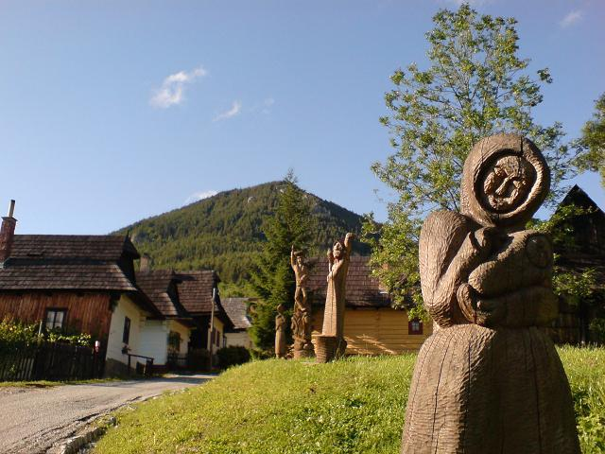

Az első történelmi említés a 14. századból származik , az egyik a Ruzomberok utcáin . És Vlkolínec nevét azért hozták létre, hogy a farkasok nagy előfordulási gyakoriságúak legyenek ebben a régióban. A Vlkolínec falu-zselé volt . A XVII. Században négy ülőhely és öt helikopter volt . A műemlék rezervátum jelentős épületei a 18. századból származó loggia harangtorony , amely egy zsindelyes és tizenkilencedik százaléka , 13 m mélységben. A XIX. Század végén épült a római katolikus templom - a Szűz Mária látogatása . Az UNESCO listáján 73 féle tárgy van , különösen fából készültek a népi építészet stílusában. Az erdők otthont adnak az árbocoknak és a kiterjedt erdőknek. Egy egyedülálló település egy fás csatornákon átfolyó patak is .
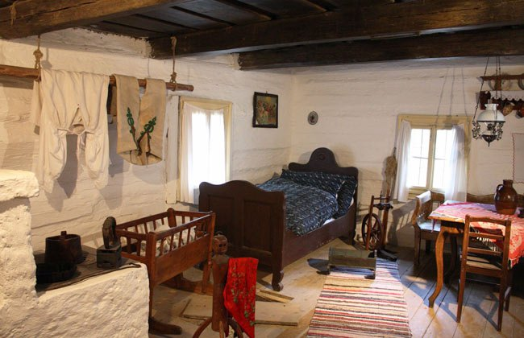
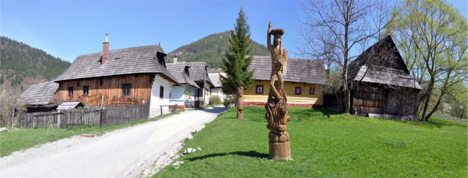
A turisták nem szabad kihagyni egy látogatás a múzeumi tárgyak - Paraszti ház , amely az ő állandó expozíció az eredeti ház, hagyományos történelmi tárgyak a hazai és a mezőgazdaságban ismeri az élet őseink. Életmódjuk és gazdálkodásuk. Az iskolát valószínűleg a Vlkolínec-ben építették a 17. század óta. Lakói Vlkolínec az elmúlt foglalkozó mezőgazdaságban, szarvasmarha és pásztorok - különösen a juhok, alpesi gazdálkodás, méhészet és fa fellers.
A Népművészeti Galéria az egykori iskolai épület otthona, és szezonálisan május 15-től október 15-ig tart nyitva . A galériában a látogatók megcsodálhatják fametszetek, huzal termékek, festmények, fényképek, vadászati trófeákat, díszített mézeskalács és a különböző kapcsolódó tárgyakat a történelem Vlkolínec. A galéria a Vlkolínec polgári egyesület vezetője.
Jelenleg a Vlkolínec rezervátumot állandó lakóhellyel 19 lakossal lakták hat házban összesen 55 házból . Más házakat a nyaralók bérelnek .

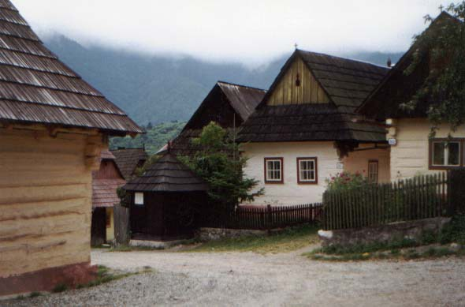
A Vlkolínec és egyedi népi építészete széles képernyős képet nyújt hagyományos történelmünkre. Az UNESCO Világörökségi listája megerősítette a település és az itt tárgyak egyediségét és egyediségét .

További fotók Vlkoliínev egyedi népi építészetéről:

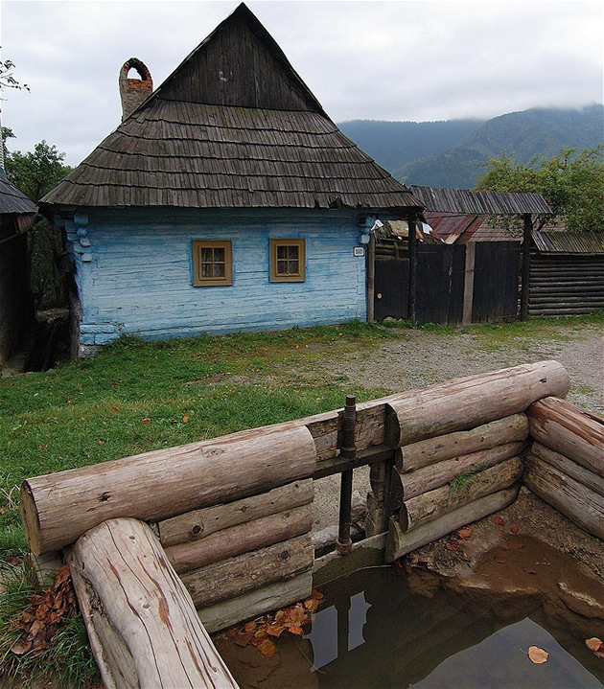

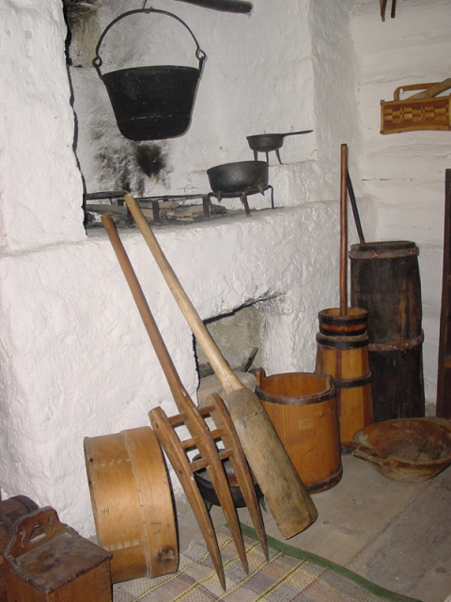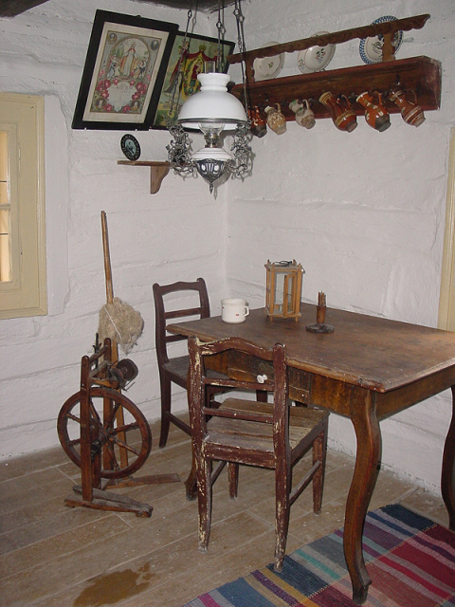

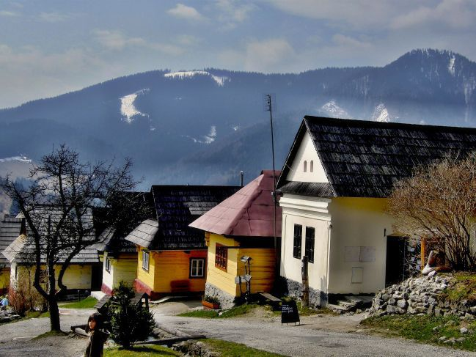
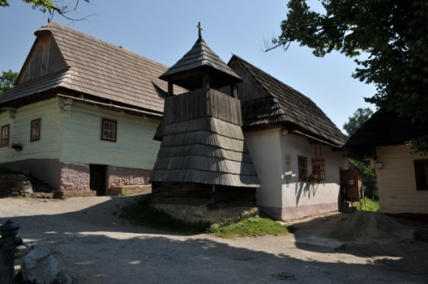
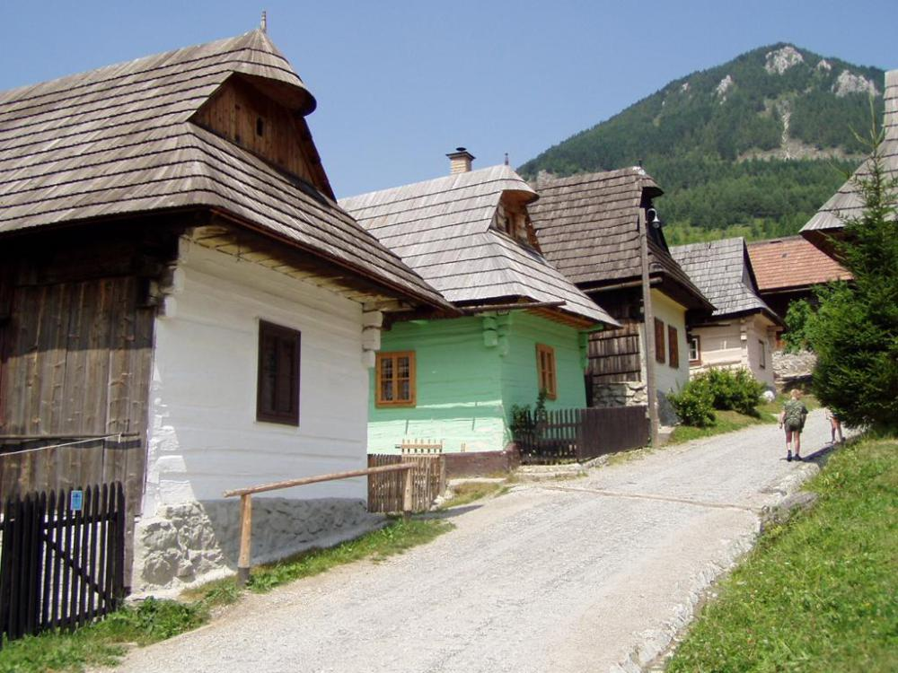

Elérhetőségek:
Ružomberok
telefon:
+421 918 596 432
E-mail:info@vlkolinec.sk
WWW:http://www.vlkolinec.sk

Forrás:
https://hu.wikipedia.org/wiki/Vlkolinec

